系统开发类论文结构框架
论文是学术交流的工具，所以论文的结构设计主要是为了有效地介绍和呈现自己的工作，便于读者阅读和理解。随着教育部论文抽查工作开展，论文内容的科学、合理、严谨性需要高度重视。
论文应当重点阐述项目的开发背景、详细的需求分析、平台和相关技术的分析介绍、系统功能规划、设计及核心功能的实现和测试。
论文结构框架如下：
1 绪论
1.1 课题背景及意义
介绍课题大的背景，业务领域，引入课题要研究解决的问题，分析问题的后果以及解决的急迫性，从而说明课题工作的意义和必要性。比如问题带来了怎样的不便，解决它能够产生怎样的效益。通常来说，我们的科技都是服务于人类，或者带来了便利，或者缓解了顽疾等。因此，课题的研究意义大都是从这些角度切入的。
最后还要有一段，概要说明你的论文工作做的是什么，结构形如“为此，论文在。。。方面展开研究，设计实现了。。。。”。

1.2 国内外研究现状
介绍国内外近年（近10年内）在这个问题上的解决方案，这部分主要通过阅读的文献分析已有的研究工作，筛选8篇以上（撑起一章3页）典型文献进行（为了避免查重问题，这里不要照抄原文献的摘要，而是要自己总结原文献的工作）逐一论述，重点介绍文献解决问题的技术手段、解决的结果优劣，如果你的工作某方面比它好，那么这里可以适当突出阐述一下它在这方面的不足。可以这样开头：xxx等在文献[1]中设计了（或提出了）。。。。
这部分最后用一段来总结国内外在这个问题上的研究水平，提出自己解决问题的思路和方案，如果自己方案有独特和创新之处，那么在这里需要专门阐述一下。
1.3采用的研究方法
这里介绍的是研究问题的方法，不是采用的技术手段（2中介绍的属于技术手段）。比如，用什么方法调研课题的研究现状、采用什么方法获取和分析需求、采用什么样的软件工程过程模型进行开发、采用什么方法学习掌握所需的技术等。
1.4 本文章节安排
这部分分别概述整个论文各章的主要内容，以体现论文的总体结构，使得读者可以有选择的阅读。
2 系统相关技术
包括采用的框架、核心软件包、数据库，以及与课题研究相关的其它需要介绍的核心技术（爬虫技术、艾宾浩斯记忆曲线原理等），以便于读者能够更好的理解论文的后续内容。介绍应当围绕自己课题中相关的部分进行，不能讲太杂，不要变成了技术手册。
2.1 概述
这里对于第2章中要介绍的各种技术进行一个综合性的概述，以使读者明确这章介绍的每种技术在论文工作中的地位，便于读者阅读本章后面各个小节的时候容易理解。形如“论文工作采用xxx框架。。。。。为解决。。。。采用了。。。技术，考虑到。。。。从而数据库选择。。。。”。
2.2 xxxx
2.3 xxxx
3 系统需求分析
3.1 xxxx系统概述
这部分主要结合任务书中提出的要求概述系统开发的功能目标和性能目标，说明系统需要解决什么问题。
3.2 可行性分析
结合上述目标，提出自己的技术解决方案，并从以下方面分析方案的优劣：结合当前软硬件技术水平分析系统的技术可行性；结合开发部署成本和预期收益分析经济可行性；结合系统实现的业务功能分析系统在社会法律法规方面的可行性和可能需要的注意事项。（如果是要对多个方案作比较，最好结合自己毕设的实际软硬件条件分析说明自己采用的方案在这样的条件下是比较实用的）
3.3 功能需求分析
采用用例图（整个系统画一张用例图）分析系统功能需求，对于主要用例（不超过3个）应在用例图的基础上用文字形式给出用例说明（包含：用例名称、用例简述、参与者、[前置条件、后置条件]、主事件流、异常事件流）。事件流的描述采用“参与者做什么，系统做什么，参与者做什么，。。。。。”的形式描述用例执行过程中参与者与系统交互的过程。用例说明的撰写可以参考如下例子，更详细的介绍可以参看你们软工方法学的教材：
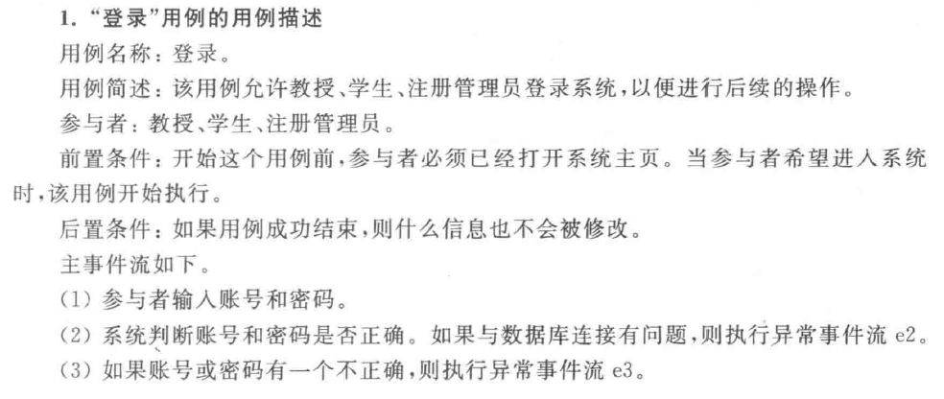
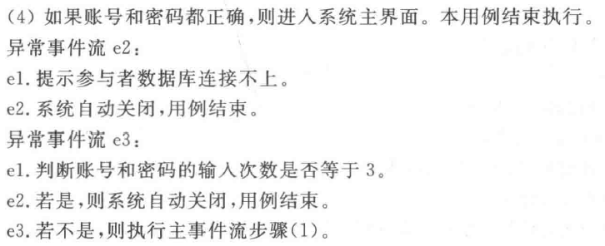
此外，对于核心用例，还可以结合用例说明绘制出活动图进一步阐明用例的执行流程。
所有绘图请保留原始文件，便于后续修改！！
3.4 非功能需求分析
结合你为系统设计的应用领域和应用场景（作为毕设研制的系统，这里可以自己设定合理的应用场景，比如校园环境，从而能为自己的系统划定合理的性能需求目标），相对量化分析系统的性能、易用性、安全性等。
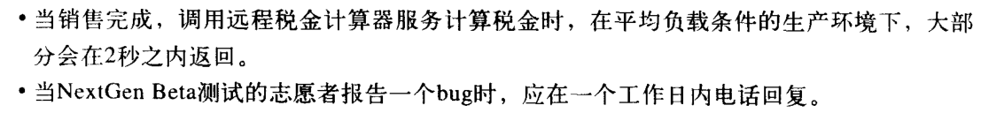
（这些性能目标应当在后续测试环节考虑进行测试验证）

3.5 本章小结
用一段话将本章内容串联小结。
4 系统设计
4.1 系统总体设计
4.1.1 系统软件架构
描述系统采用的软件架构（MVC等，或者你所采用的框架的软件架构），绘制组件图辅助说明（注意要自己用软件绘制，不能截别人的图！）
4.1.2 总体模块划分
绘制系统的模块结构图，并配以文字说明每个模块实现的功能。模块结构图一般采用树状结构，最顶层是整个系统，上层模块调用下层模块，下层为上层提供服务。
4.2 功能模块设计
4.2.1 xxxx模块设计
可选方案一：给出该模块涉及的核心元素的结构（比如使用的核心类的类图），并用顺序图描述这些类之间是如何通过交互来完成模块功能的。
可选方案二：采用流程图的形式绘制模块的工作过程。
4.2.2 xxxx模块设计
。。。。。。。
4.3 数据库设计
绘制数据库系统的E-R图（实体名、关系名、重数），给出核心数据表（至少三张）。所有图表都要配以详细的文字解释，说明设计的理由、图或者表的各个元素的含义。注意仔细定义数据库每张表的主键、外键，应当是符合系统的业务逻辑的。比如作业管理系统中，课程表如何关联到作业表？
4.4 本章小结
用一段话将本章内容串联小结。
5 系统实现
5.1 系统开发环境
系统开发的软硬件环境的说明。
5.2 系统功能实现
按照前文中系统功能模块划分，逐一介绍各个功能模块的实现。
5.2.1 xxxx模块功能实现
给出该模块相关的关键软件界面的截屏（注意其中填写的数据应当尽可能逼真），给出该功能模块的核心代码（代码不能截屏，而是复制以文本方式粘贴进入论文中，调整好缩进以达到布局规整，可以使用隐藏表格的方式来布局），每段代码不超过1/2页，每个模块的代码总量不能超过1页。所有截屏和代码都要配以详细的文字说明。
5.2.2 xxxx模块功能实现
5.3 本章小结
用一段话将本章内容串联小结。
6 系统测试（内容不多的可以考虑将本章合并到第5章）
逐个用例设计各自的测试用例，主要测试基本流，要设计有效和无效两方面的用例。
通过测试，发现系统存在问题、说明系统设计成效。测试应以系统核心功能为对象，一般包括功能测试和性能测试（采用相应的软件）。测试实例可以自行设计编写，或选择学科领域内公认或有一定权威性的测试实例或测试集。通过实例运行，准确反映系统运行的功能和性能，体现与同类系统的差别，为自身工作所作结论提供依据。
6.1 测试环境
主要介绍采用的测试方法和测试工具以及整体测试环境。如：
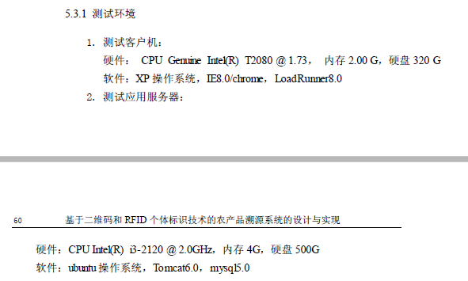
6.2 测试内容和结果
主要是系统功能测试和性能测试，表格形式列出，包括测试用例编号、测试项（即具体的功能，如登录）、输入、预期输出、实际输出、测试结果（通过还是发现bug）。可以以表格的形式呈现，但是同时要配以文字说明，不能只是一堆表格。
最后要有测试总结，测了哪些模块，发现了多少bug，是否都修复了。。。。
结论
首先是论文工作的总结，如课题研究针对什么问题，做了什么工作，取得了什么效益,有什么意义（实际上是对论文开头课题背景和意义的再次强调，但是文字不能重复！！）。然后分一二三展开说论文实现的功能。接下来给出论文工作后续可以改进之处及简单改进思路，最后还可以总结一下自己在整个论文工作中的收获。
关于不足和下一步的工作的叙述不要超过总结内容的1/2，以免过分降低课题的总体价值。
致谢
主要表达对导师、其他相关教师、同学、家人等的感谢，态度诚恳，实事求是，过分夸张反而无益。另外，注意不能有政治不正确的言论，抽检对于思政也有较高要求。
参考文献
严格按照编写规范，依次列出与论文内容相关且对应的参考文献，正文中凡引用参考文献的地方应加用上标及序号标注，选择的参考文献应多为近期资料（近10年）。参考文献应当按照在文中出现的先后顺序标序号。
摘要
中文摘要（250-300字），包含：课题背景（1-2句话）、采用什么开发工具、包含哪些功能、软件系统解决了什么问题、能够带来什么效益、实现方案具有什么特色。最后一句通常是“测试结果表明系统实现满足预设的需求。”英文摘要如果参考了百度翻译，自己一定要再检查修改！
关键词
关键词要么与技术相关，要么与系统业务相关

其它说明：
- 首先请大家在写论文之前时核查任务书中规定的“内容和要求”，是否都实现了，最后答辩时会按照要求一条条核对的。在论文内容的撰写过程中也要注意将任务书规定的“内容和要求”如何实现的讲清楚。
- 论文正文不低于30页，并且总文字数不低于1万字（不包含摘要、参考文献和标点符号）。
- 论文每章都要求保证三页以上（大于2.5页）的内容，第一、二章尤其注意。
- 特色功能需要在论文中体现：比如数据赋能的、个性化、基于爬虫的（数据的爬取、整理入库）。
- 除了致谢部分外，论文正文中一般不能出现“我”、“我们”，用“论文工作”、“本课题”、“该系统”、“本论文”指代。
- 英文名称和专有名词
关于论文中各种英文专有名词和英文名称的字母大小写格式问题：要求大家统一采用百度百科上的大小写形式，并且全文统一一致！！像下面这样不一致要避免！
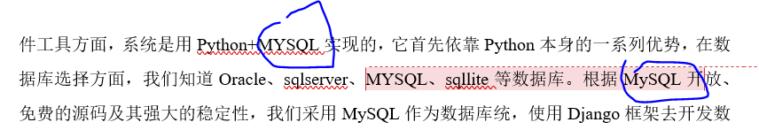
- 参考文献应当按照在文中出现的先后顺序标序号。在正文中要标出参考文献的引用^{[1]}。
- 用例图、顺序图、类图、活动图、组件图等采用StarUML或者在线绘图工具绘制。这些绘图工具你们在软工方法学、UML建模等课程中都接触和使用过。要用工具中的复制功能，然后粘贴到word文档中，避免出现背景网格。另外，绘图的原始文件注意保留，便于后续修改。
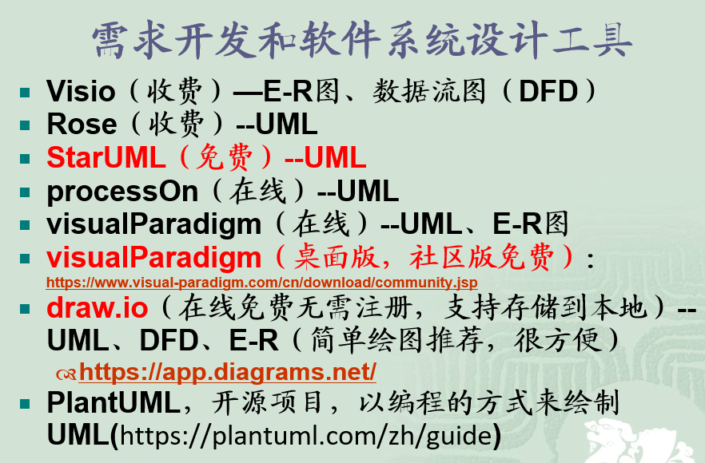
- 代码不能截屏，而是复制以文本方式粘贴进入论文中，左侧缩进两个字符，后续调整对齐以使其美观（避免凌乱）。代码的其他格式与论文正文格式要求相同。
- 关于图和表：
  - 所有的图、表都要命名，编号按照章节来，比如第三章的图编号为“图3.x 某某某图”，表编号为“表3.x 某某某表”，并且在文中描述这些图表的位置处明确给出“如图xxx所示，如表xxx所示”这样的指示性文字，使得读者能够将文字描述对应到相应的图表上去。详细的图表格式参见模板。
  - 图的拉伸要等比例，不能让图内字体拉扁变形；图中中文用宋体英文数字用新罗马。
  - 所有绘制而成的图形都要自己完成，禁止截别人画的图来粘贴！！！
  - 除了数据库和测试部分使用表格说明外，一般不建议使用表格。因为论文格式中对于表格跨页有比较繁琐的要求，导致论文内容调整的时候表格处理很麻烦。所以如果可以，尽量减少表格使用。用例说明部分建议以文字形式描述，避免使用表格，文字排列整齐形式易懂即可。
  - 截图要清晰（背景不能过暗影响图中文字的清晰度），截图中如果有文字应当保证文字清晰可辨，不能过小或者过大，至少打印出来要能看得清，否则截图就没有意义了。截图不宜过多，挑选有代表性的。截图不能连续一整页以上，图和表之后都要配以相应的说明文字。
  - 截图要尽量填写尽可能逼真的内容，不能截空图。
- 如果课题内容与“系统开发类”有一定差别，可以与老师讨论适当调整制定你们自己的论文结构，并请老师审阅修改。另外也可以参考下发的其他几类论文结构。
- 关于查重和降重的问题
- 上传的论文应当命名为：学号+姓名+论文名称；否则查重结果无效。
- 上传查重文件用word，不要pdf
- 今年维普系统开放三次免费查重，其中最后一次是答辩后修改完定稿查重，请大家珍惜机会。
- 查重过程：系统中提交答辩稿，请第一指导老师帮你提交检测，然后你就可以看到查重结果了。
- 查重结果看“总文字复制比”，14%以内（至少14.5%以内吧）。查重论文的名字一个字都不能错！
- 大家在降重时注意，可以改一个说法，但是注意保持文本的通顺和表述的合理性！
- 抽检体现出的主要问题：
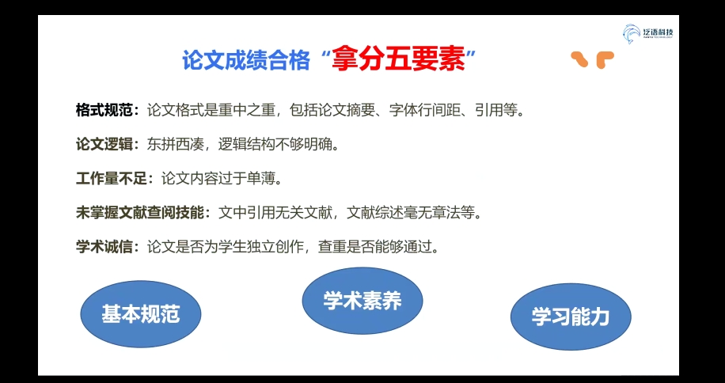
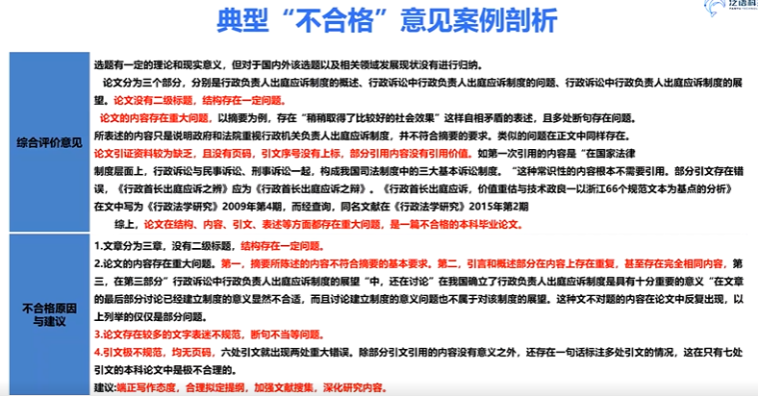
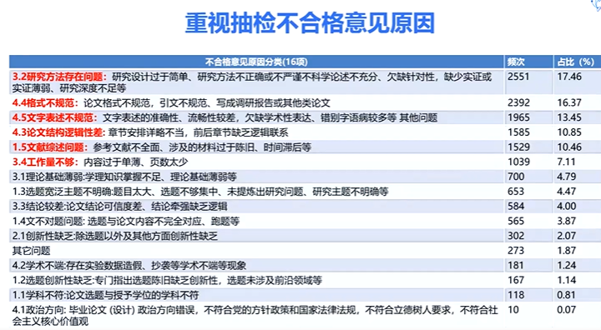
- 审核内容或者格式的时候，简单的我直接帮你们在原文上修改，复杂的我以批注的形式指出，你们按照批注修改，返回时批注不要删除，我可以核对批注检查。
- 4月20号前交论文初稿，我会在20号讲格式的问题，20-24号修改论文内容、查重降重（不能瞎改！！），25-27修改格式，五一假期初始我会讲答辩准备，5月初答辩。要求，必须完成系统开发后才能开始撰写论文。

